Education artistique.

Sujet : Réalisation d’un nichoir.

Age : Degré inférieur

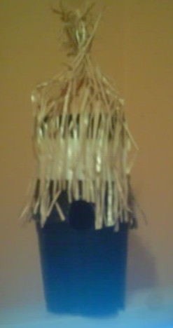

Conditions préalables : Etre capable de passer un fil dans deux trous et relier les deux bouts obtenus, découper des bouts de paille de même longueur (environ), attacher des bouts de paille ensemble avec un bout de raphia (faire un nœud).

But : Construire des nichoirs à installer aux alentours de l’école ou chez soi.

Objectifs opérationnels proposés: Etre capable de :

- Respecter des consignes.
- Poser verticalement des bouts de paille les uns à côté des autres sur un pot en plastique recouvert de papier adhésif.
- Découper la paille en bouts de même longueur (environ).
- Assembler deux pots en plastique à l’aide de papier collant.

Matériel nécessaire : de la paille, deux pots en plastique par enfant dont un recouvert de papier adhésif, une paire de ciseaux, du fil en plastique, du raphia, de la colle-tout.

Technique utilisée : Attacher deux pots en plastique ensemble (l’un étant recouvert de papier adhésif) et recouvrir celui du dessus avec de la paille.

Références au programme de la Communauté française :

- p.407 (1747) : Prendre conscience de l’importance des matières dans l’acte créatif, manipuler les différentes matières pour les assembler et créer.
- p.410 (1773) : Choisir ses outils en fonction d’une technique.
- p.410 (1792) : Associer des éléments pour créer des volumes.

Références aux socles des compétences :

- p.72 : Choisir ses outils en fonction d’une technique d’exécution, couvrir de manière uniforme des surfaces ; associer des éléments pour créer des volumes, créer en combinant des matières, des techniques d’exécution ...

Proposition de départ pour l’activité :

Construire des nichoirs pour venir en aide aux oiseaux.

Gabarits de l’activité : Voir page suivante.

Fiche technique.

Rem : la stagiaire a préalablement troué les pots à l’endroit où les oiseaux doivent entrer et à l’endroit de fixation du nichoir, elle a également recouvert un des pots de papier adhésif.

1. Passer un bout de fil en plastique dans les deux trous prévus à l’arrière d’un des pots et attacher ensemble les deux bouts qui dépassent.
2. Assembler les 2 pots convenablement (par rapport aux trous) à l’aide de papier collant.
3. Coller un rond en carton (préparé préalablement par la stagiaire) sur le pot du dessus et inscrire son prénom.
4. Retirer la première couche du papier adhésif.
5. Sur le papier adhésif, coller des morceaux de paille les uns à côté des autres verticalement en laissant dépasser une dizaine de centimètres en haut et jusqu’en dessous du trou pour le bas.
6. A l’aide de deux bouts de raphia, lier la paille qui dépasse au dessus et attacher la paille juste au dessus du trou.
7. Découper la paille qui dépasse à environ 4cm au dessus du nœud fait avec le raphia et vers le bas, découper à la même longueur les bouts de paille juste sous le trou. A l’endroit où se situe le trou, découper pour le dégager.

Moments, méthodes, matières, techniques et finalités.

Introduction.

Méthode(s) : Rappel de ce que font les enfants dans l’album découvert précédemment (ils construisent un nichoir pour les oiseaux).

Matière : La stagiaire propose aux enfants de les imiter, de venir nous aussi en aide aux oiseaux en leur construisant des nichoirs.

Finalité(s) : S’exprimer oralement pour répondre aux questions posées.

Mise en place de l’activité.

Méthode(s) : La stagiaire montre aux enfants sa réalisation personnelle qui servira de modèle puisqu’il ne s’agit pas, pour cette activité, d’être original mais de suivre des consignes simplement.

Matière : La stagiaire explique les différentes étapes de la réalisation :

- Passer un bout de fil en plastique dans les deux trous prévus à l’arrière d’un des pots et attacher ensemble les deux bouts qui dépassent.
- Assembler les 2 pots convenablement (par rapport aux trous) à l’aide de papier collant.
- Coller un rond en carton (préparé préalablement par la stagiaire) sur le pot du dessus et inscrire son prénom.
- Retirer la première couche du papier adhésif.
- Sur le papier adhésif, coller des morceaux de paille les uns à côté des autres verticalement en laissant dépasser une dizaine de centimètres en haut et jusqu’en dessous du trou pour le bas.
- A l’aide de deux bouts de raphia, lier la paille qui dépasse au dessus et attacher la paille juste au dessus du trou.
- Découper la paille qui dépasse à environ 4cm au dessus du nœud fait avec le raphia et vers le bas, découper à la même longueur les bouts de paille juste sous le trou. A l’endroit où se situe le trou, découper pour le dégager.
Rem : les enfants sont encore jeunes, la stagiaire explique les premières consignes en montrant si nécessaire et par la suite, elle donne les consignes suivantes.

Finalités : Faire preuve d’attention et de concentration, écouter et observer afin d’assimiler les différentes étapes de la réalisation.
Activité proprement dite.

Méthodes : Les enfants travaillent maintenant individuellement selon les consignes données. La stagiaire passe entre les bancs et aide les enfants qui travaillent moins rapidement. Elle donne les consignes suivantes aux élèves qui sont plus rapides. Quand ces derniers ont terminé, ils aident également leurs camarades.

Matière : Les enfants réalisent les différentes étapes de la réalisation.

Finalités : Respecter les consignes, développer l’esprit d’autonomie, positiver sa production et celle des autres, construire un nichoir à installer à l’école ou dans son jardin.

Critères plastiques à respecter :

- soin du découpage.
- les bouts de paille doivent être collés verticalement et il ne doit pas il y avoir d’écart entre deux bouts, on ne doit plus voir le papier adhésif sous la paille.
- la paille doit dépasser d’environ 4cm au dessus du nœud fait avec du raphia et être coupée à la même longueur sous le trou.
- le trou doit être bien dégagé

Evaluation.

Les réalisations seront réussies si et seulement si :

Tous les critères plastiques ont été respectés et les consignes respectées.

Conclusion personnelle :

Points positif(s) :

Les enfants étaient motivés à l’idée de venir en aide aux oiseaux. Les résultats obtenus étaient très satisfaisants.

Point(s) négatif(s) :
J’ai eu quelques difficultés à accrocher les nichoirs aux arbres, les enfants ont des rythmes très différents.

Remédiation(s) :
Fixer les nichoirs au niveau du premier pot et non du second pour plus de facilités, les enfants plus rapides ont aidé les plus lents.

Prolongements possibles :
Créer des mangeoires (ce que nous avons d’ailleurs fait) et des abreuvoirs (pour le printemps).

Réalisation personnelle :

Les enfants au travail / Réalisations en cours :

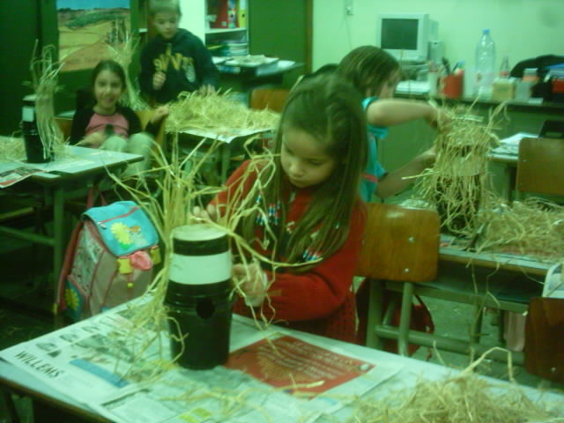
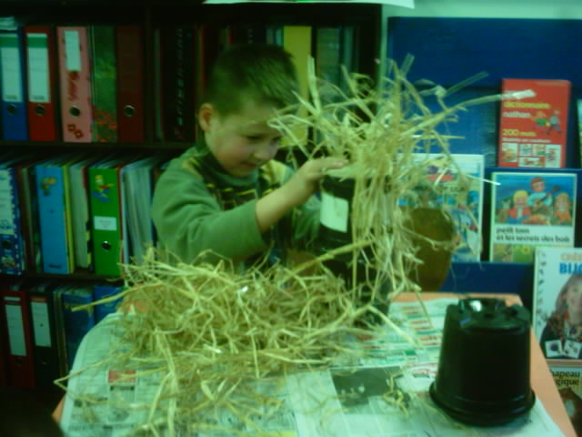

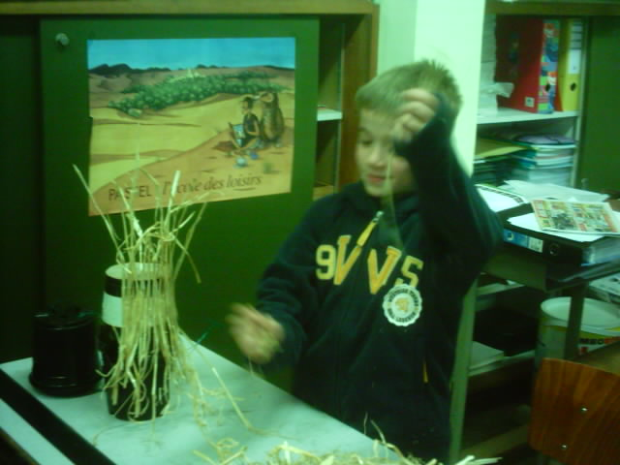

Réalisation des enfants :

